
《现代应用数学选讲》课程研究论文

题 目：基于拟牛顿迭代DFP算法求解自由能反应坐标

学生姓名：李 力 文
学 号：B19140007
学 科：材料科学与工程

2019年 1月10日
- 问题背景与提出
自由能采样计算被称为分子模拟领域的四大难题之一。

- 模型建立

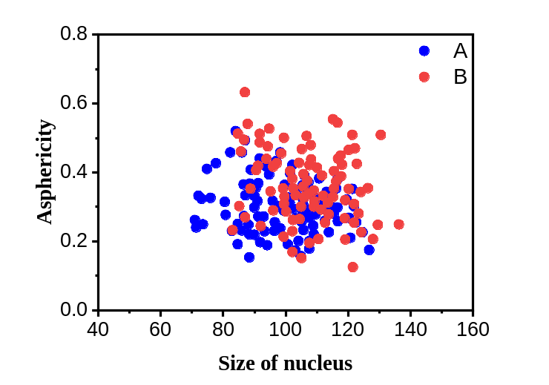
Figure

- 模型求解

- 模型验证
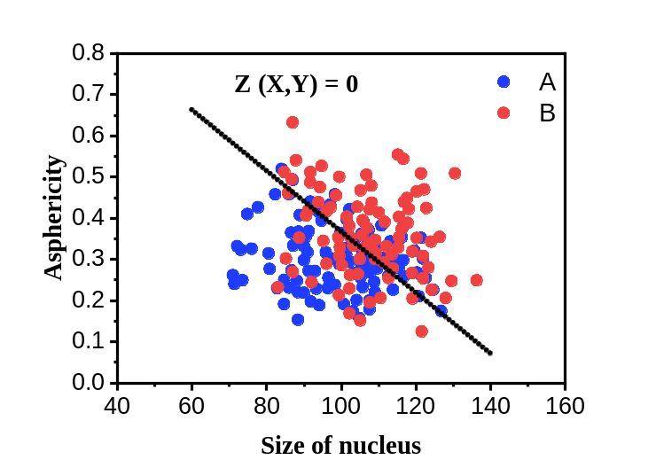

- 模型应用

- 结论

- 参考文献

